Додаток 19
до Порядку замовлення документів про базову середню освіту та повну загальну середню освіту, видачі та обліку їх карток
(пункт 4.4)
Реєстраційний штамп  (якщо немає бланка) | Державне підприємство "Інфоресурс"

ЗВІТ
про невидані документи про здобуття загальної середньої освіти закладами загальної середньої освіти¹
_________________________________________________________________________________
(найменування обласного управління освіти і науки)
Загальна кількість документів про здобуття загальної середньої освіти, що повертаються для знищення до ДП "Інфоресурс" ___________________ на суму ______________
(кількість)
_______________________________________________________________________________________
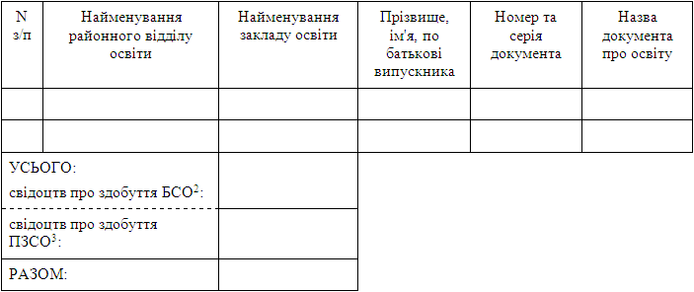
____________
¹ До звіту додаються документи про освіту.
² Свідоцтва про здобуття базової середньої освіти.
³ Свідоцтва про здобуття повної загальної середньої освіти.
Начальник обласного управління освіти і науки ______________ ______________________
підпис) (прізвище, ініціали)
Головний бухгалтер обласного управління освіти і науки ___________________ (підпис) (прізвище, ініціали)
"___" ____________ 20__ р.

Додаток 20
до Порядку замовлення документів про базову середню освіту та повну загальну середню освіту, видачі та обліку їх карток
(пункт 4.4)
Реєстраційний штамп  (якщо немає бланка) | Державне підприємство "Інфоресурс"

ЗВІТ
про невидані свідоцтва про здобуття повної загальної середньої освіти закладами професійної (професійно-технічної) освіти¹
______________________________________________________________________________
(найменування обласного управління освіти і науки)
Загальна кількість документів про освіту, що повертаються для знищення ________________________ (кількість)
На суму ____________________________________________________
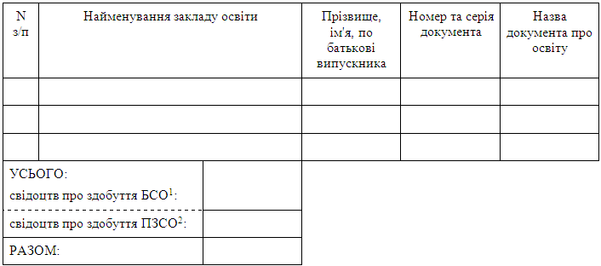
____________
¹ До звіту додаються документи про освіту.
² Свідоцтва про здобуття базової середньої освіти.
³ Свідоцтва про здобуття повної загальної середньої освіти.

Начальник обласного управління освіти і науки _____________ ______________________
(підпис) (прізвище, ініціали)
Головний бухгалтер обласного управління освіти і науки ______________ __________
(підпис) (прізвище, ініціали)
"___" ____________ 20__ р.

Додаток 21
до Порядку замовлення документів про базову середню освіту та повну загальну середню освіту, видачі та обліку їх карток
(пункт 4.4)
Реєстраційний штамп  (якщо немає бланка) | Державне підприємство "Інфоресурс"

ЗВІТ
про невидані свідоцтва про здобуття повної загальної середньої освіти закладом вищої освіти¹
Керівництво __________________________________________________________________________
(повне найменування закладу освіти)
повертає для знищення невидані документи про освіту випускників _________навчального року згідно з поданим списком

N  з/п | Прізвище, ім'я, по батькові випускника | Назва документа про освіту | Номер і серія | Причини повернення документів
1
Додаток: копія платіжного доручення.
____________
¹ До звіту додається накладна у двох примірниках та документи про освіту. У накладній зазначаються серія і номер документа про освіту та його вартість.

Керівник _______________ ____________________
(підпис) (прізвище, ініціали)
"___" ___________ 20__ р.

Відповідальний ____________________ ____________________
(прізвище, ініціали) (телефон)

